O nas – tekst łatwy do czytania i rozumienia

Gdzie jesteśmy?
Szkoła Podstawowa im. Narcyzy Żmichowskiej znajduje się w Rzeczycy przy ulicy ks. Jędrzeja Kitowicza 4, kod pocztowy 97-220.
Do budynku szkoły można wejść od ulicy Kitowicza.

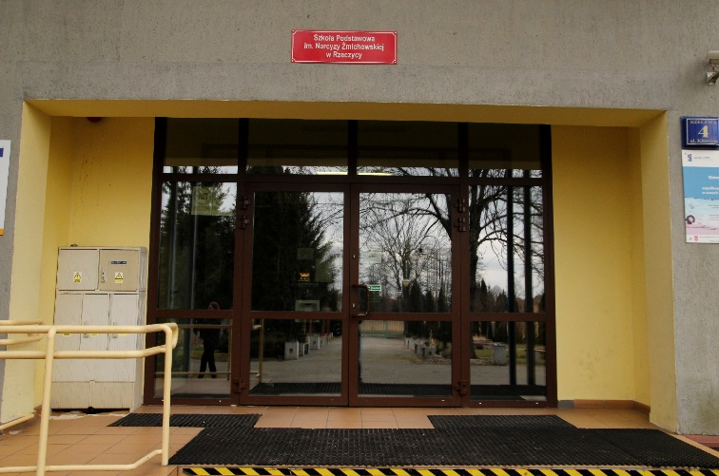

Kiedy wejdziesz do budynku szkoły, w przedsionku w pobliżu drzwi wejściowych znajduje się dzwonek. Należy zadzwonić.

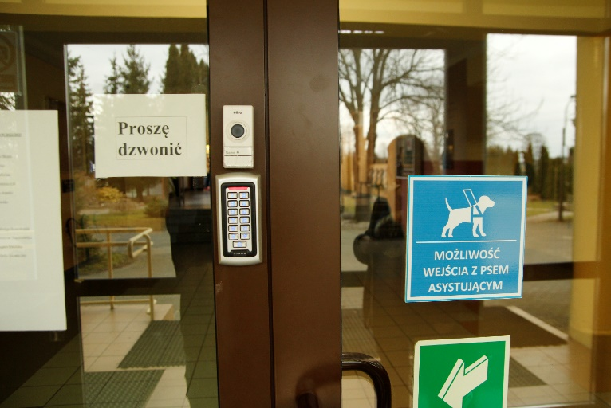
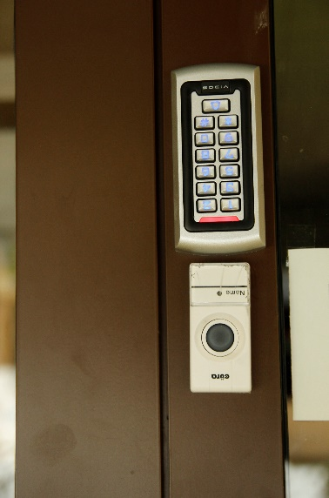

Sekretariat to biuro, do którego dostarczamy pisma, podania i dokumenty.
Sekretariat znajduje się na parterze po lewej stronie.
To są drzwi do sekretariatu:
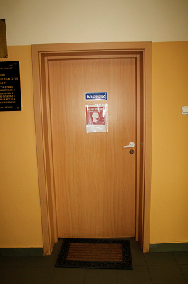

Szkoła posiada dwie podporządkowane organizacyjnie szkoły filialne:
- Szkoła Filialna w Luboczy o strukturze klas I – VI oraz z oddziałem przedszkolnym. Szkoła mieści się w miejscowości Lubocz 3.

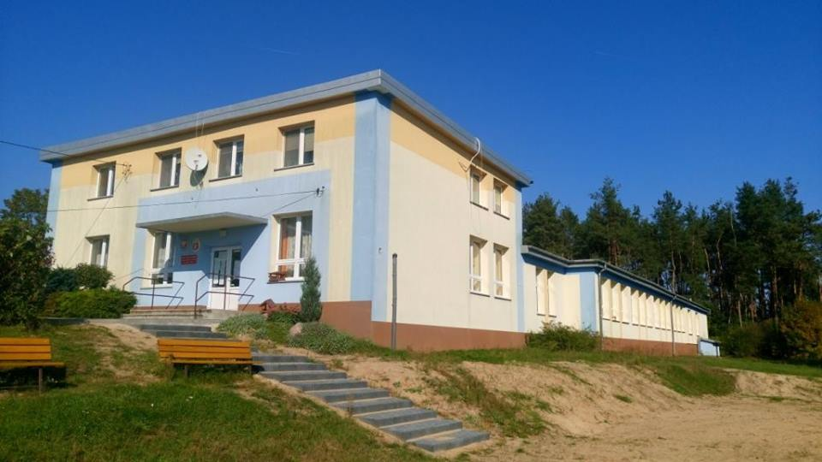

- Szkoła Filialna w Sadykierzu o strukturze klas I – VI oraz z oddziałem przedszkolnym. Szkoła mieści się w miejscowości Sadykierz 51.

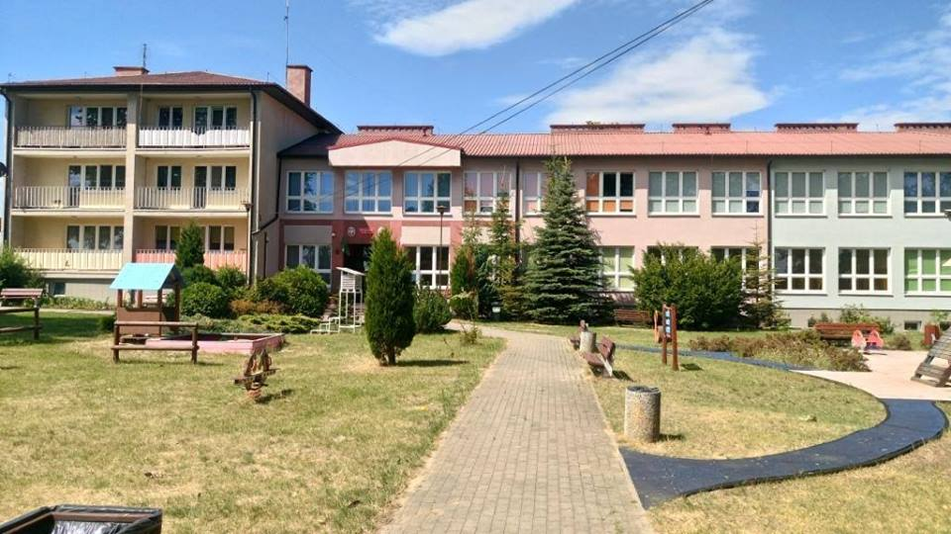

Czym zajmuje się Szkoła Podstawowa im. Narcyzy Żmichowskiej w Rzeczycy?
Szkoła Podstawowa im. Narcyzy Żmichowskiej w Rzeczycy jest szkołą publiczną.
Szkoła publiczna, to szkoła, która zapewnia bezpłatne nauczanie w zakresie ramowych planów nauczania.
Ramowe plany nauczania to obowiązkowe zajęcia edukacyjne.
W szkole zajmujemy się kształceniem i wychowaniem uczniów.
W szkole uczą się dzieci w klasach od pierwszej do ósmej.
Zajęcia odbywają się pięć dni w tygodniu od poniedziałku do piątku.
Dyrektorem szkoły jest Pani Agata Ewa Ostalska.
W szkole zatrudnieni są nauczyciele oraz pracownicy sekretariatu i obsługi.
W szkole funkcjonują oddziały przedszkolne.

W naszej placówce zapewniamy uczniom:

Pyszne obiady
W czasie pobytu w szkole uczniowie mogą zjeść obiad.
To wejście do stołówki szkolnej:
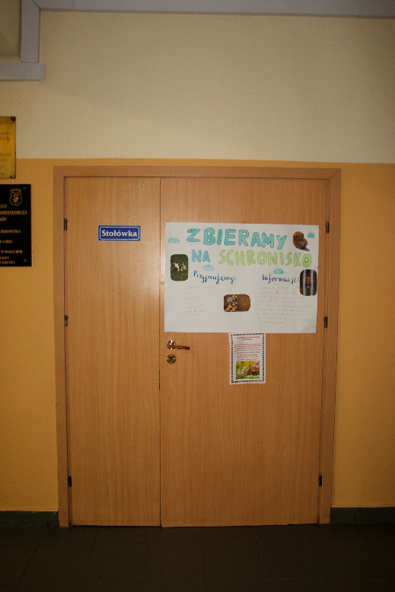

Opiekę psychologa, psychologa specjalnego i pedagoga.
Uczniowie mogą skorzystać z pomocy psychologiczno-pedagogicznego we współpracy z Poradnią Psychologiczno-Pedagogiczną w Tomaszowie Mazowieckim.
Poradnia Psychologiczno-Pedagogiczna znajduje się w Tomaszowie Mazowieckim przy ulicy Majowej 1/13, kod pocztowy 97-200.
Gabinet pedagoga i psychologów znajduje się na II piętrze.
To są drzwi do gabinetu pedagoga i psychologów:
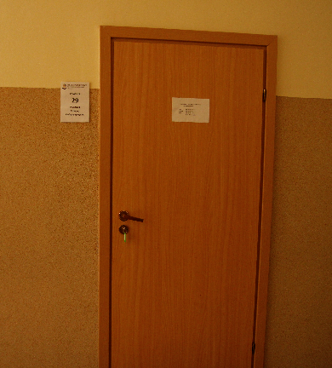

Opiekę pielęgniarki szkolnej.
Gabinet pielęgniarki szkolnej mieści się na parterze.
To są drzwi do gabinetu pielęgniarki:
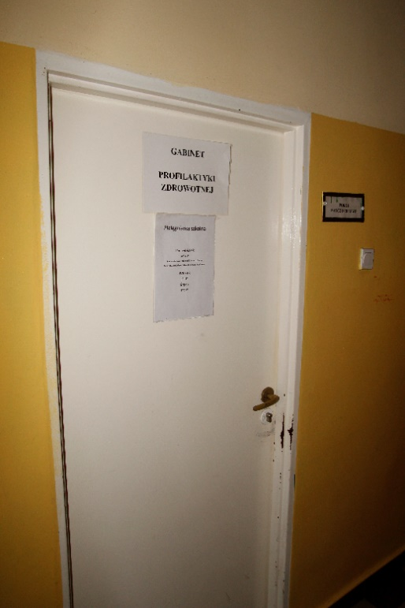

Opiekę logopedy.
Gabinet logopedy szkolnego znajduje się na I piętrze.
To są drzwi do gabinetu logopedy:
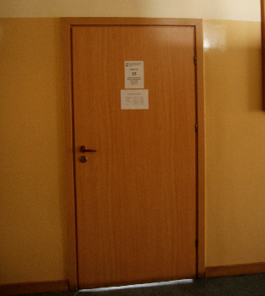

Jak się z nami skontaktować?
- Telefonicznie: 44 710 51 93
- Możesz też wysłać e-maila na adres: psprzeczyca@poczta.onet.pl
- Możesz napisać pismo i wysłać na adres: Szkoła Podstawowa im. Narcyzy Żmichowskiej w Rzeczycy, ul. ks. Jędrzeja Kitowicza 4, 97-220 Rzeczyca
- Możesz przynieść pismo do sekretariatu szkoły.
Sekretariat jest otwarty w godzinach od 8.00 do 16.00.

